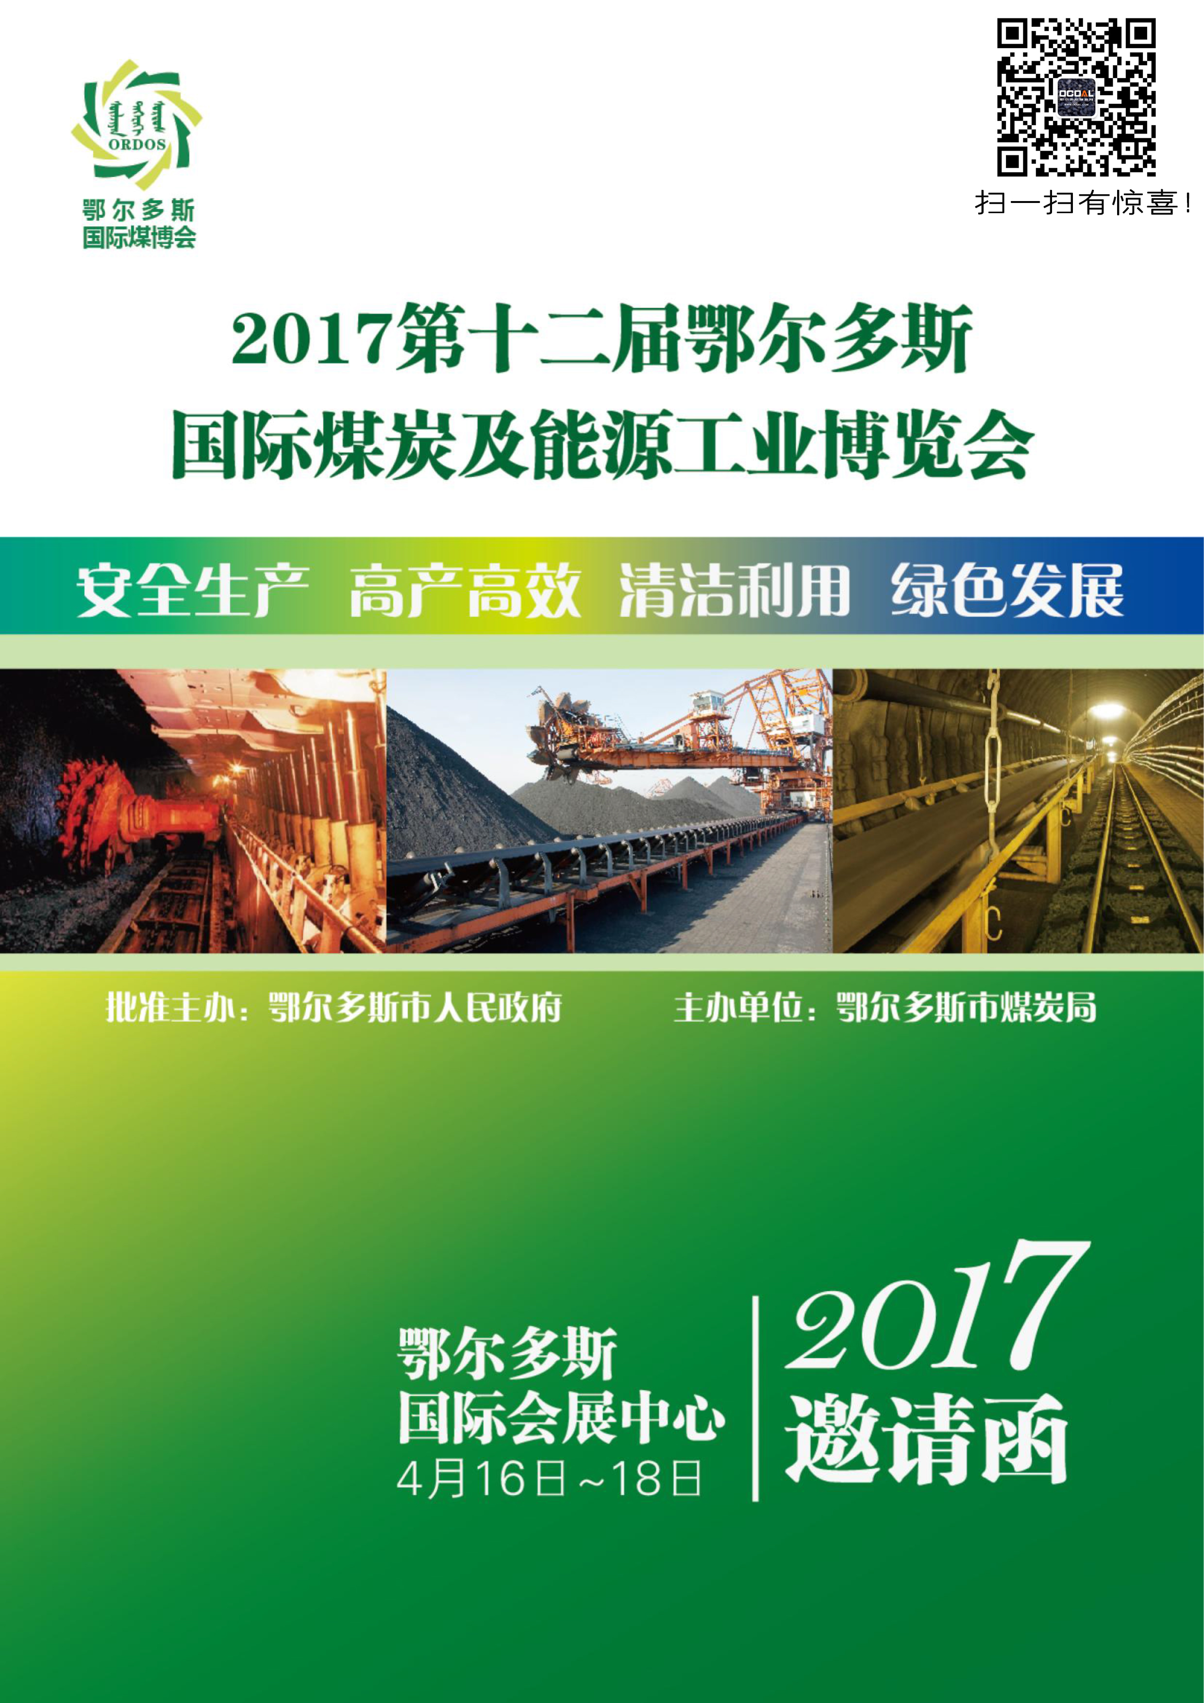
前言
被誉为“中国煤炭大市”的鄂尔多斯市是典型的资源型城市，该市含煤区面积约6.1万平方公里，预测总储量近万亿吨，其中探明储量2017亿吨，约占中国的1/6，是我国地级市中煤炭资源最丰富的地区。鄂尔多斯市将全力打造安全、高效、绿色、清洁的“鄂尔多斯煤”国优品牌、民族精品,为煤炭产业创新创业、转型发展提供更加强劲的动力，让鄂尔多斯煤成为新的城市名片。多年来，鄂尔多斯持续推动煤炭科技进步，建成了千万吨级特大型煤矿开采矿区，建成了国内先进、世界先列的特大型井工开采煤矿和露天煤矿。煤炭的开采以绿色开采、清洁生产为抓手，积极推广充填开采、保水开采、逐步形成了煤炭标准化生产和定制化服务。2015年，鄂尔多斯市煤矿资源回采率达到80%，煤炭开采机械化程度达到95%，采煤沉陷区土地复垦植被覆盖率达到85%。如今，鄂尔多斯市已成为国家重要的清洁能源输出基地和现代煤化工生产示范基地。
由鄂尔多斯市人民政府批准主办，鄂尔多斯市煤炭局主办的鄂尔多斯国际煤炭及能源工业博览会已经成功举办十一届，已发展成为服务于我国煤炭工业发展、促进煤炭安全生产、助力煤炭高产高效于一体的煤炭工业展会。被誉为我国煤炭工业第二大行业展会。第十二届鄂尔多斯国际煤炭及能源工业博览会将于2017年4月16日至18日在鄂尔多斯国际会展中心隆重举行。大会将以“安全生产、高产高效、清洁利用、绿色发展”为主题，集中展示国内外最先进的煤矿采掘、煤矿安全生产、煤炭安全生产信息化、煤炭互联网+、煤炭物流信息化等。大会融合煤炭行业发展新趋势，把握行业发展新动向，将成为鄂尔多斯及周边各大矿井群近千家煤矿掌握新技术、了解新产品、采购新装备的合作交流平台。
诚邀贵企业积极组织参加“第十二届鄂尔多斯国际煤炭及能源工业博览会。
大会时间：
布展时间：2017年4月14～15日 展出时间：2017年4月16～18日
开幕时间：2017年4月16日9：30 撤展时间：2017年4月18日14：30
大会地点：
鄂尔多斯国际会展中心
参展范围：
1. 大型能源企业形象与成果展示、大型投融资企业、服务能源类企业形象展示；
2. 煤电、煤化工、煤层气项目及煤化工园区展示；
3. 清洁能源高新技术展区；
4. 大型高产高效及安全生产示范矿井形象与成果展示；
参展事项：
1.国内企业标准展位：¥5500元/个，角标准展位：¥6050元/个，规格3m×3m
2.室内光地（国内）：¥550元/m²，室外光地：¥380元/m²，50m²起租
3.会刊封面：¥15000元，封底：¥12000元，内页：¥6000元，规格：210mmX285mm
4.拱门广告：¥8000元/会期，气球：¥4000元/会期
5.广 告 牌：¥20000元/会期，规格：4m×6m
注：a、标准展位提供：三面围板、楣板制作、洽谈桌一张、红地毯，折椅两把、射灯两只、10A插座一个，分项论坛活动两个代表名额，大会纪念品两份及大会会刊一本。
b、室内特展及设备展区只提供光地，不提供任何配置，展商自行负责展位搭建布置的各种费用。
参展手续：
1.参展单位详细填写好《参展合同表》并加盖公章，电邮或传真至组委会；
2.报名后，参展单位必须在10日内将相关费用汇入组委会指定帐户，组委会拒绝收取现金和支票；
3.展位安排以先报名、先交款、先安排为原则，组委会有权对少量展位予以调整；
4.展品运输、展会接待、报到住宿等事宜待会前一个月组委会另行发送参展手册。
鄂尔多斯国际煤博会“鄂尔多斯煤”精品馆筹备处：
通讯地址：鄂尔多斯市东胜区铁西煤炭信息大厦22层 邮编：017000
参展热线：（0477）810978
参展合同下载地址：http://www.ocoal.com/article/Info/index/id-792
邮 箱：service@ocoal.com 联 系 人：屈恩义
手 机：15047754727(微信同号)

